- ТЕСТ
Студенты с нечётными номерами в списке группы выполняют вариант 1, с чётными – вариант 2.
Выберите 1 правильный ответ.

Вариант 1

- ВОЗБУДИТЕЛИ ШИГЕЛЛЕЗА ОТНОСЯТСЯ К РОДУ
- Escherichia
- Shigella
- Salтonella
- Yersinia
- Klebsiella
- ШИГЕЛЛЫ
- представители нормальной микрофлоры человека
- условно-патогенные микроорганизмы
- патогенные микроорганизмы
- возбудители оппоpтунистических инфекций
- сапрофитические микроорганизмы
- АНТИГЕН ШИГЕЛЛ
- жгутиковый
- протективный
- капсульный
- соматический О-антиген
- суперантиген
- ШИГЕЛЛЕЗ
- зоонозная инфекция
- трансмиссивная инфекция
- кишечная инфекция
- суперинфекция
- регистрируется только у иммунокомпрометированных лиц
- ПУТИ ПЕРЕДАЧИ ПРИ ШИГЕЛЛЕЗЕ
- воздушно-пылевой
- алиментарный, контактный
- трансплацентарный
- трансмиссивный
- воздушно-капельный
- ФАКТОРЫ ПЕРЕДАЧИ ПРИ ШИГЕЛЛЕЗЕ
- мухи, тараканы, комары
- сметана, вода, руки
- консервы, вода, руки
- слюна, вода, руки
- грудное молоко, йогурт
- ПАТОГЕНЕЗ ШИГЕЛЛЕЗА ХАРАКТЕРИЗУЕТСЯ
- секреторной диареей
- пожизненной персистенцией
- регионарным лимфаденитом
- бактериемией
- инвазией слизистой оболочки толстой кишки

- ИССЛЕДУЕМЫЙ МАТЕРИАЛ ПРИ БАКТЕРИОЛОГИЧЕСКОЙ ДИАГНОСТИКЕ ШИГЕЛЛЕЗА
- испражнения
- кровь
- ликвор
- моча
- сыворотка крови
- ОСНОВНОЙ МЕТОД МИКРОБИОЛОГИЧЕСКОЙ ДИАГНОСТИКИ ШИГЕЛЛЕЗА
- микроскопический
- биологический
- бактериологический
- серологический
- аллергический
- КОЖНО-АЛЛЕРГИЧЕСКАЯ ПРОБА С ДИЗЕНТЕРИНОМ
- определяют ГЧНТ
- ставят подкожно
- проводят при остром течении заболевания
- проводят при хроническом течении заболевания
- В-зависимая реакция
- СПЕЦИФИЧЕСКАЯ ТЕРАПИЯ ШИГЕЛЛЕЗА
- бактериофаг
- диета №5
- антибиотики
- БАДы
- витамины
- ОТЛИЧИТЕЛЬНАЯ ОСОБЕННОСТЬ ИЕРСИНИЙ ОТ ДРУГИХ ЭНТЕРОБАКТЕРИЙ
- грамотрицательны
- требовательны к питательным средам
- антигенно однородны
- психрофилы (opt. t° 28-30°)
- авирулентны для животных
- ОСОБЕННОСТЬ БАКТЕРИОЛОГИЧЕСКОГО МЕТОДА ПРИ ДИАГНОСТИКЕ ИЕРСИНИОЗНЫХ ИНФЕКЦИЙ
- использование сред накопления
- определение свойств при t°-37° и 3-4°
- выделение культур при заражении лабораторных животных
- исследование парных сывороток
- забор материала на фоне антибиотикотерапии
- СПЕЦИФИЧЕСКАЯ ПРОФИЛАКТИКА И ТЕРАПИЯ ИЕРСИНИОЗНЫХ ИНФЕКЦИЙ
- плановая вакцинация
- вакцинация по эпидпоказаниям
- соблюдение санитарных норм и правил
- не разработаны
- дезинфекция в очаге

Выберите 1 правильный ответ.

Вариант 2

1.ВОЗБУДИТЕЛИ ШИГЕЛЛЕЗА, ИМЕЮЩИЕ НАИБОЛЬШЕЕ ЭПИДЕМИОЛОГИЧЕСКОЕ ЗНАЧЕНИЕ
- S dysenteriae, S flexneri
- S flexneri, S boydii
- S boydii, S sonnei
- S sonnei, S dysenteriae
- S fexneri, S sonnei
2.ВОЗБУДИТЕЛИ ШИГЕЛЛЕЗА
- коккобактерии
- грамположительны
- грамотрицательны
- образуют споры
- подвижны
3.ЭЛЕКТИВНЫЕ СРЕДЫ ДЛЯ ВЫДЕЛЕНИЯ ВОЗБУДИТЕЛЕЙ ШИГЕЛЛЕЗА
- ЖСА,КА
- Плоскирева, Эндо
- сывороточный агар
- шоколадный aгаp
- висмут-сульфит агар (ВСА)
4.ВОЗБУДИТЕЛИ ШИГЕЛЛЕЗА НЕ РАЗЛИЧАЮТСЯ ПО
- морфологии, окраске по Граму
- биохимическим свойствам
- антигенным свойствам
- резистентности к факторам внешней среды
- основным факторам передачи
5.ИСТОЧНИКИ ИНФЕКЦИИ ПРИ ШИГЕЛЛЕЗЕ
- домашние животные
- мухи
- «грязные» руки
- больные, бактерионосители
- молочные продукты, вода
6.ДЛЯ ПАТОГЕНЕЗА ШИГЕЛЛЕЗА ХАРАКТЕРНО
- секреторное воспаление
- язвенно-дифтеритическое воспаление толстого кишечника
- бактериемия
- токсинемия
- острое воспаление брыжеечных лимфоузлов (мезаденит)
7.ПОСТИНФЕКЦИОННЫЙ ИММУНИТЕТ ПРИ ШИГЕЛЛЕЗЕ
- пожизненный
- нестерильный
- мало напряженный, непродолжительный, стерильный
- не формируется
- гуморальный
8.ДИЗЕНТЕРИН
- анатоксин
- вакцина
- эндотоксин
- аллерген
- иммуномодулятор

9.СПЕЦИФИЧЕСКАЯ ПРОФИЛАКТИКА ШИГЕЛЛЕЗА В ОЧАГЕ
- вакцинация
- антибиотики
- бактериофаг
- пробиотики
- витамины
10.НЕСПЕЦИФИЧЕСКАЯ ПРОФИЛАКТИКА ШИГЕЛЛЕЗА В ОЧАГЕ
- вакцинация
- антибиотики
- соблюдение личной гигиены
- диета
- бактериофаг
11.ИЕРCИНИИ
- грамотрицательные коккобактерии
- мезофилы
- аэробы
- кислотоустойчивы
- грамотрицательные, мелкие овоидные палочки
12.МЕТОД, ИСПОЛЬЗУЕМЫЙ ДЛЯ ПОВЫШЕНИЯ ВЫСЕВАЕМОСТИ ИЕРСИНИЙ
- дозированный посев
- холодовое обогащение
- метод секторных посевов
- бродильный
- посев газоном
13.ОСНОВНОЙ ПУТЬ ЗАРАЖЕНИЯ ПРИ ИЕРСИНИОЗНЫХ ИНФЕКЦИЯХ
- при контакте с больным человеком
- при контакте с больными грызунами
- при укусе блох
- воздушно-капельный
- с инфицированными продуктами
14.ОСОБЕННОСТЬ ПАТОГЕНЕЗА ПСЕВДОТУБЕРКУЛЕЗА
- развитие диареи секреторного типа
- образование каверн в легких
- развитие синдрома токсического шока
- острое воспаление брыжеечных лимфоузлов (мезаденит)
- развитие ГЧЗТ

- ТЕОРИЯ
Вопрос № 1 для студентов с нечётными номерами в списке группы, вопрос № 2 – для студентов с чётными номерами.

- Опишите метод определения хронической формы дизентерии. Укажите исследуемый материал, КД, КУ, КО. По возможности приложите рисунок из электронной среды, либо схематически сделанный от руки.

- Опишите МИБП: дизентерийный бактериофаг, поливалентная сыворотка FNS, дизентерийная вакцина лечебная, эритроцитарные диагностикумы Флекснера и Зонне, агглютинирующая типовая сыворотка S.flexneri (I-IV).
Название препарата | Что содержит | Для чего применяется | Как применяется
3. ПРАКТИКА
ПРИ ВЫПОЛНЕНИИ ЗАДАНИЯ ИСПОЛЬЗУЙТЕ МЕТОДИЧЕСКИЕ РЕКОМЕНДАЦИИ К ЗАНЯТИЮ «МИКРОБИОЛОГИЧЕСКАЯ ДИАГНОСТИКА ШИГЕЛЛЁЗОВ И ИЕРСИНИОЗОВ». ОФОРМИТЕ ПРОТОКОЛ В ВИДЕ ТАБЛИЦЫ В ЭЛЕКТРОННОМ ВИДЕ. ОБРАЩАЮ ВНИМАНИЕ, ЧТО В ПРОТОКОЛЕ ПО БАК. МЕТОДУ ПИШЕМ ЦЕЛЬ КАЖДОГО ЭТАПА (ПОЛУЧЕНИЕ ИЗОЛИРОВАННЫХ КОЛОНИЙ, НАКОПЛЕНИЕ ЧИСТОЙ КУЛЬТУРЫ И Т.Д.). В МЕТОДАХ ИССЛЕДОВАНИЯ УКАЗЫВАЕМ ИССЛЕДУЕМЫЙ МАТЕРИАЛ, И КОНЕЧНО ЖЕ, САМИ МЕТОДЫ. В РЕЗУЛЬТАТАХ ИССЛЕДОВАНИЙ НЕ ЗАБЫВАЕМ ОПИСЫВАТЬ КУЛЬТУРАЛЬНЫЕ, МОРФО-ТИНКТОРИАЛЬНЫЕ, БИОХИМИЧЕСКИЕ СВОЙСТВА БАКТЕРИЙ. В СООТВЕТСТВУЮЩИЙ РАЗДЕЛ РЕЗУЛЬТАТОВ ИССЛЕДОВАНИЙ ТАКЖЕ ВСТАВЛЯЕМ РИСУНКИ. КАЖДОМУ ЭТАПУ БАК. МЕТОДА ДОЛЖЕН СООТВЕТСТВОВАТЬ КОРОТКИЙ ВЫВОД. КОРРЕКТНО ЗАПОЛНЯЕМ НАПРАВЛЕНИЕ И ОТВЕТ ИЗ ЛАБОРАТОРИИ.
1. Проведите бактериологическое исследование испражнений обследуемого с подозрением на бактериальную дизентерию.

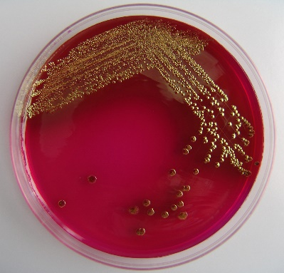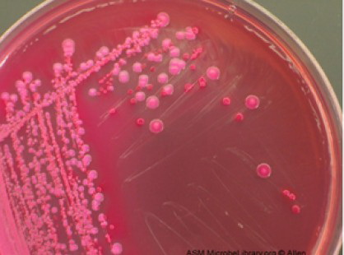
А Б
Рис. 1. Рост энтеробактерий на среде Эндо
Определите на какой чашке Петри растут колонии шигелл (обоснуйте свой выбор).
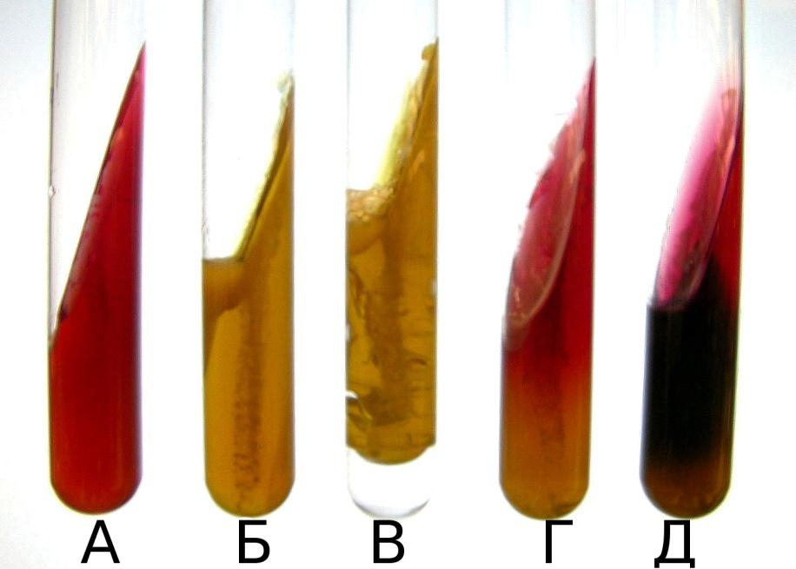
Рис.2. Рост бактерий на среде Клиглера (А – контроль)
Определите в какой пробирке находятся шигеллы (обоснуйте свой выбор).

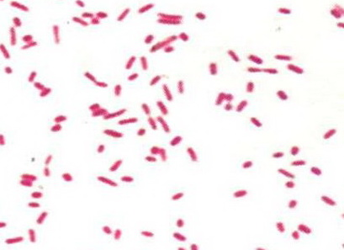

Рис.3. Окраска по Граму чистой культуры шигелл, выросших на МПА
Опишите морфо-тинкториальные свойства бактерий.
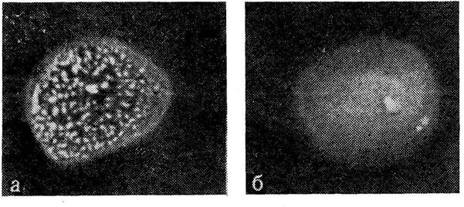
Рис.4. Реакция агглютинации на стекле с поливалентной сывороткой FNS
а – опыт (сыворотка + культура бактерий), б – контроль (физ. раствор + культура бактерий)
Опишите результаты РА, сделайте вывод.

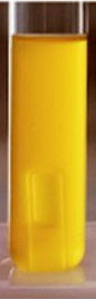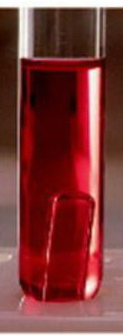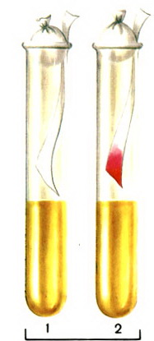
Контроль Глюкоза Маннит Лактоза Сахароза МПБ (1-Н₂S «-», 2-индол «+»)
Рис.5. Результаты посева на «пёстрый ряд»
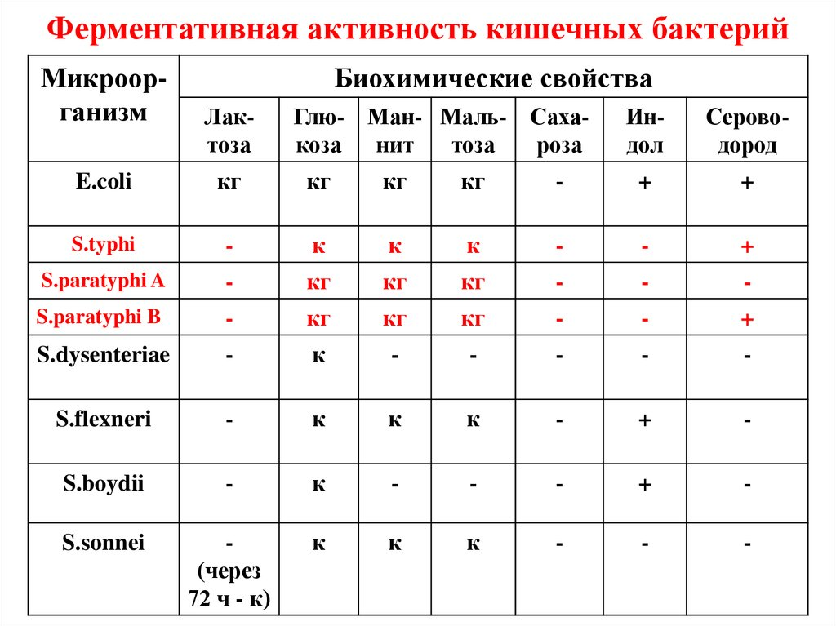
Примечание: к – кислота, г – газ
Интерпретируйте полученные результаты. Определите вид шигелл.
- Серологические исследования бактерий рода Shigella.
Для изучения антигенной структуры учтите результаты РА с адсорбированными видовыми сыворотками, а затем с соответствующими типовыми и групповыми сыворотками.
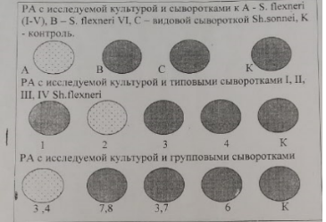

Рис.6. Реакция агглютинации с выделенной культурой и шигеллёзными сыворотками

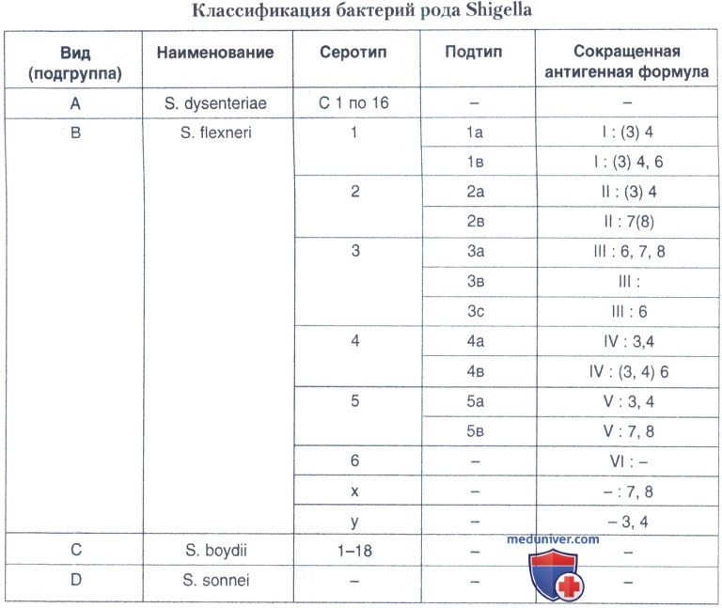

Примечание: в антигенной формуле римскими цифрами обозначены типовые антигены, арабскими – групповые антигены.

Окончательно определите вид серовар (серотип), подсеровар (подсеротип, группу) шигелл.

- Определение антибиотикограммы выделенной культуры шигелл диско-диффузионным методом.
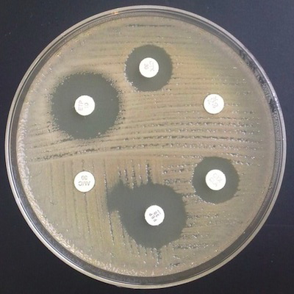
Рис.7. Результаты антибиотикограммы
С 12 часов по часовой стрелке диаметр зон подавления роста (мм): ампициллин 12 мм; имипенем – 0 мм; азтреонам – 13 мм; цефазолин – 15мм; эртапенем – 0 мм; цефиксим – 17 мм.
Критерии интерпретации результатов определения чувствительности Enterobacteriaceae:
пограничные значения диаметров зон подавления роста (мм)
(Методические указания: МУК 4.2.1890-04 Определение чувствительности микроорганизмов к антибактериальным препаратам)

Антибактериальные препараты | Содержание в диске (мкг) | Зона подавления роста (мм)
 |  | Р | П | Ч
Ампициллин | 10 | 13 | 14-16 | 17
Ампициллин/сульбактам | 10/10 | 11 | 12-14 | 15
Амоксициллин/клавуланат | 20/10 | 13 | 14-17 | 18
Тикарциллин/клавуланат | 75/10 | 14 | 15-19 | 20
Цефалотин | 30 | 14 | 15-17 | 18
Цефазолин | 30 | 14 | 15-17 | 18
Цефтриаксон | 30 | 13 | 14-20 | 21
Цефтазидим | 30 | 14 | 15-17 | 18
Цефиксим | 5 | 15 | 16-18 | 19
Цефподоксим | 10 | 17 | 18-20 | 21
Цефтибутен | 30 | 17 | 18-20 | 21
Цефепим | 30 | 14 | 15-17 | 18
Азтреонам | 30 | 15 | 16-21 | 22
Имипенем | 10 | 13 | 14-15 | 16
Меропенем | 10 | 13 | 14-15 | 16
Эртапенем | 10 | 15 | 16-18 | 19
Канамицин | 30 | 13 | 14-17 | 18
Гентамицин | 10 | 12 | 13-14 | 15

Все данные по бак. методу, рисунки, результаты антибиотикограммы разместите в соответствующих разделах таблицы протокола. Серологические исследования поместите в эту же таблицу, но отдельно от бак. метода. В итоговом выводе и в направлении укажите вид, серовар, подсеровар шигелл.
Цель исследования | Методы исследования | Результаты исследования | Выводы

НАПРАВЛЕНИЕ №______
на микробиологическое исследование

Приложение №2
Медицинская документация
Форма № 204/у
Утв. МЗ СССР 04.10.80 № 1030

«_____»____________________2020 г. ____________час.__________мин.
дата и время взятия материала
В ______________________________________________________лабораторию
Вид исследования ___________________________________________________
Ф. И. О. ____________________________________________Возраст__________________
Отделение _____________________________________________________
Диагноз, дата заболевания___________________________________________________
Показания к обследованию: больной, переболевший, реконвалесцент, бактерионоситель, контактный, профобследование (нужное подчеркнуть)
Материал: кровь, мокрота, кал, дуоденальное содержимое, пунктат, спинномозговая жидкость, раневое отделяемое, гной, выпот, секционный материал, мазок (подчеркнуть, вписать) ____________
Должность, фамилия, подпись лица, направляющего материал_______________________

Медицинская документация
Форма № 239/у
Утв. МЗ СССР 04.10.80 № 1030

РЕЗУЛЬТАТ МИКРОБИОЛОГИЧЕСКОГО ИССЛЕДОВАНИЯ №______

«_____»____________________2020 г.
дата взятия биоматериала

Ф. И. О. ____________________________________________Возраст_____________
Отделение ________________________________________________________
При исследовании ___________________________________________________________
указать материал и результат

АНТИБИОГРАММА
Ристомицин 1 2 3 Канамицин 1 2 3
Гентамицин 1 2 3 Бензилпенициллин 1 2 3
Доксициклин 1 2 3 Ампициллин 1 2 3
Эритромицин 1 2 3 Карбенициллин 1 2 3
Линкомицин 1 2 3 Ципрофлоксацин 1 2 3
Левомицетин 1 2 3 Оксациллин 1 2 3

Условные обозначения: 1 - культура устойчива; 2 - умеренно устойчива; 3 – чувствительна
«_____»____________________2020 г. Подпись_____________
дата выдачи результата

